**HƯỚNG DẪN CÀI ĐẶT VÀ SỬ DỤNG**

Tải và cài đặt Xampp: [https://www.apachefriends.org/download.html](https://www.apachefriends.org/download.html" \o "https://www.apachefriends.org/download.html" \t "https://discord.com/channels/875015116612046918/_blank)

Tải và cài đặt Composer: [https://getcomposer.org/download/](https://getcomposer.org/download/" \o "https://getcomposer.org/download/" \t "https://discord.com/channels/875015116612046918/_blank)

**Lưu ý:** Cài đặt xampp trước khi cài Composer

**Bước 1:** Mở Xampp Control chạy Apache và MySQL

**Bước 2:** Chọn admin của MySQL, tạo ra một database mới tên shoedatabase, chọn kiểu utf8_unicode_ci, ấn create.

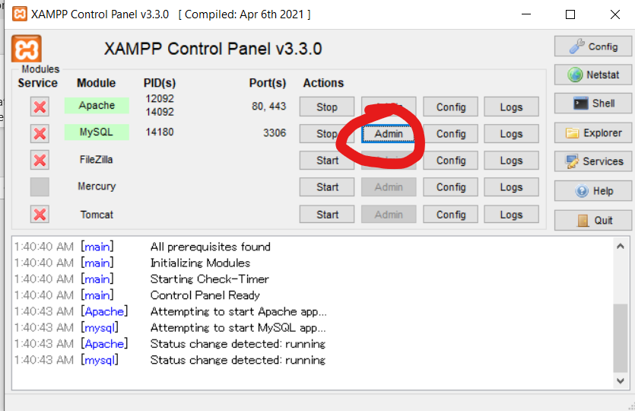

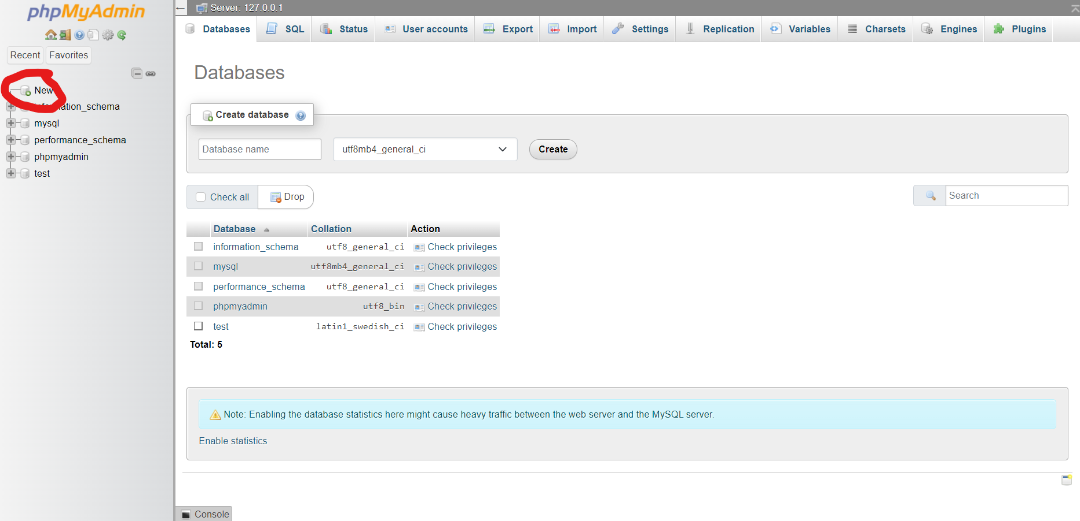

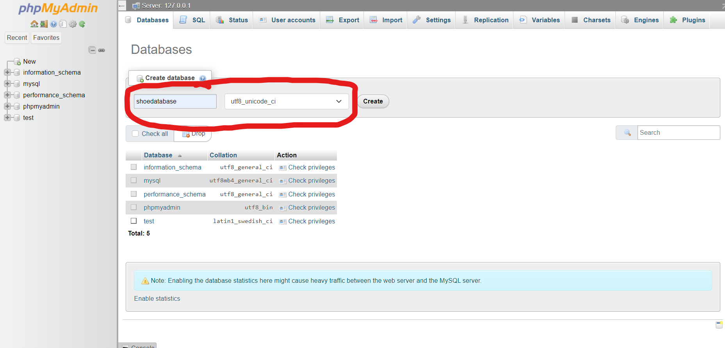

Sau đó import file shoedatabase.sql vào database vừa tạo

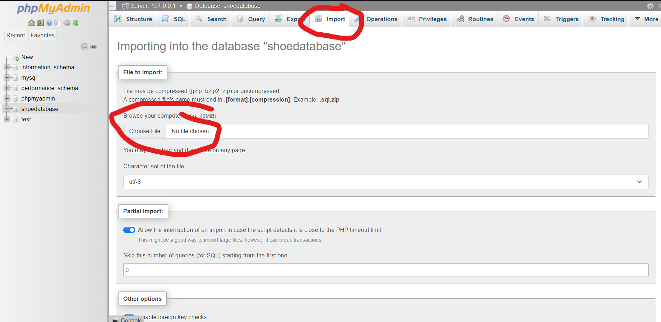

**Bước 3:** Mở cmd chọn đúng địa chỉ folder web sau đó dùng lệnh “php artisan serv” để khởi động web

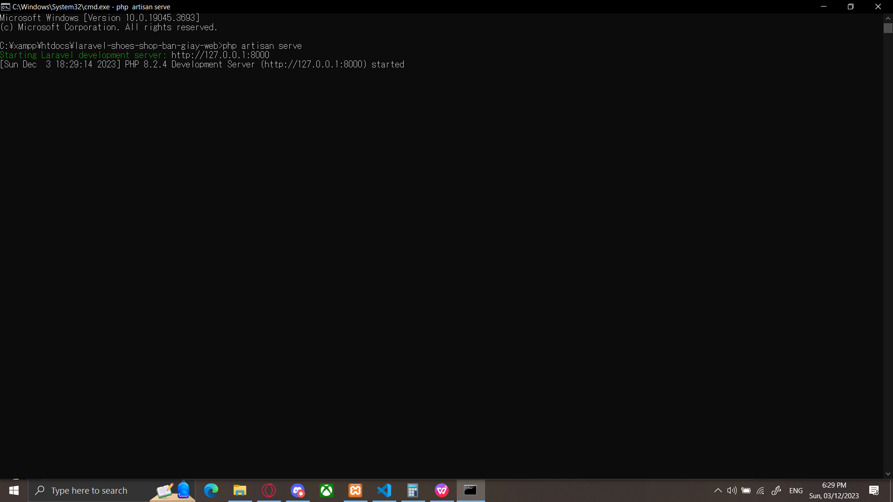

**Bước 4:** Copy đường địa chỉ vào trình duyệt để mở web

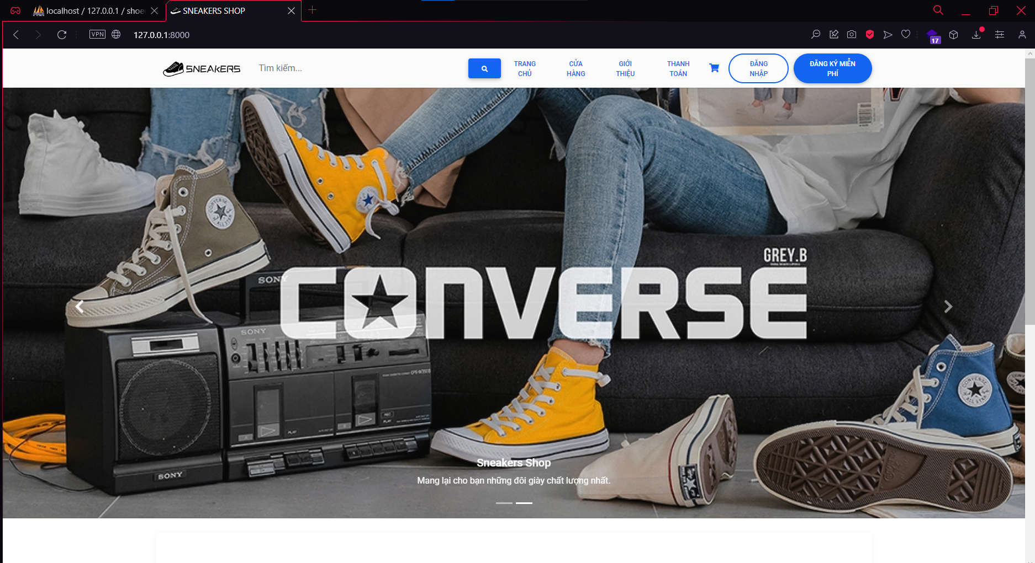

Cách khắc phục một số lỗi thường gặp:

Link youtube hướng dẫn: <https://www.youtube.com/watch?v=v2L_foSPJgg&ab_channel=TheCodeCity>

Link youtube hướng dẫn: <https://www.youtube.com/watch?v=WW9HKPHIDeg&ab_channel=InfySKY-WeInnovateSolutions>